**MODUL KULIAH ONLINE PERTEMUAN KE 10 TINDAK PIDANA KORUPSI**

**PERBUATAN CURANG DAN PEMERASAN**

Pemerasan yang termasuk dalam tindak pidana korupsi adalah pemerasan yang dilakukan oleh pegawai negeri atau penyelenggara negara yang memenuhi unsur dalam Pasal 12 huruf e dan huruf f Undang-Undang No. 31 Tahun 1999 sebagaimana telah diubah oleh UndangUndang No. 20 Tahun 2001 Tentang Pemberantasan Tindak Pidana Korupsi. Berdasarkan ketentuan-ketentuan tersebut, tindak pidana korpsi yang berkaitan dengan pemerasan dapat dikelompokkan atau digolongkan menjadi beberapa bentuk, yaitu :

**Pasal 12 huruf e Undang-Undang No. 31 Tahun 1999 sebagaimana telah diubah oleh Undang-Undang No. 20 Tahun 2001 Tentang Pemberantasan Tindak Pidana Korupsi**.

*“Dipidana denga pidana penjara seumur hidup atau pidana penjara paling singkat 4 (empat) tahun dan paling lama 20 (dua puluh) tahun dan pidana denda paling sedikit Rp. 200.000.000,00 (dua ratus juta rupiah) dan paling banyak Rp. 1.000.000.000,00 (satu miliar rupiah) : pegawai negeri atau peyelenggara negara yang dengan maksud menguntungkan diri sendiri atau orang lain secara melawan hukum, atau dengan menyalahgunakan kekuasaannya memaksa seseorang memberikan sesuatu, membayar, atau menerima pembayaran dengan potongan, atau untuk mengerjakan sesuatu bagi dirinya sendiri”.*

**Pasal 12 huruf f Undang-Undang No. 20 Tahun 2001 Tentang Perubahan Atas UndangUndang No. 31 Tahun 1999 Tentan Pemberantasan Tindak Pidana Korupsi.**

“Dipidana denga pidana penjara seumur hidup atau pidana penjara paling singkat 4 (empat) tahun dan paling lama 20 (dua puluh) tahun dan pidana denda paling sedikit Rp. 200.000.000,00 (dua ratus juta rupiah) dan paling banyak Rp. 1.000.000.000,00 (satu miliar rupiah) : pegawai negeri atau penyelenggara negara yang pada waktu menjalan tugas, meminta, menerima, atau memotong pembayaran kepada pegawai negeri atau penyelenggara negara yang lain atau kepada kas umum, seolah-olah pegawai negeri atau penyelenggara negara yang lain atau kas umum tersebut mempunyai utang kepadanya, padahal diketahui bahwa hal tersebut bukan merupakan utang.

Pemerasan (Belanda: *afpersing;*Inggris: *blackmail*), adalah satu jenis tindak pidana umum yang dikenal dalam hukum pidana Indonesia. Spesifik tindak pidana ini diatur dalam pasal 368 KUHP. Dalam struktur KUHP, tindak pidana pemerasan diatur dalam satu bab (Bab XXIII) bersama tindak pidana pengancaman. Karena itu kata *afpersing* sering digabung dengan kata *afdreiging* yang diatur pasal 369 KUHP. Kata ‘pemerasan’ dalam bahasa Indonesia berasal dari kata dasar ‘peras’ yang bisa bermakna leksikal ‘meminta uang dan jenis lain dengan ancaman (*Kamus Besar Bahasa Indonesia, 2002: 855*). *Afpersing* berasal dari kata kerja *afpersen* yang berarti memeras (*Marjanne Termorshuizen,* *1999: 16*).

Dalam *Black’s Law Dictionary* (2004: 180), lema *blackmail* diartikan sebagai ‘*a threatening demand made without justification*’. Sinonim dengan *extortion*, yaitu suatu perbuatan untuk memperoleh sesuatu dengan cara melawan hukum seperti tekanan atau paksaan.

Dalam konteks hukum pidana, suatu perbuatan disebut pemerasan jika memenuhi sejumlah unsur. Unsur-unsurnya bisa ditelaah dari pasal 368 ayat (1) KUHP: “*Barangsiapa dengan maksud untuk menguntungkan diri sendiri atau orang lain secara melawan hukum, memaksa seseorang dengan kekerasan atau ancaman kekerasan untuk memberikan sesuatu barang, yang seluruhnya atau sebagian adalah kepunyaan orang itu atau orang lain, atau supaya membuat utang atau menghapuskan piutang, diancam karena pemerasan, dengan pidana penjara paling lama sembilan tahun*”.

Subjek pasal ini adalah ‘barangsiapa’. Menurut Andi Hamzah (*2009: 82*), ada empat inti delik atau *delicts bestanddelen*dalam pasal 368 KUHP. Pertama, dengan maksud untuk menguntungkan diri sendiri atau orang lain. Kedua, secara melawan hukum. Ketiga, memaksa seseorang dengan kekerasan atau ancaman. Keempat, untuk memberikan sesuatu barang, yang seluruhnya atau sebagian adalah kepunyaan orang itu atau orang lain, atau supaya membuat utang atau menghapuskan piutang. Unsur ‘dengan maksud’ dalam pasal ini memperlihatkan kehendak pelaku untuk menguntungkan dirinya sendiri atau orang lain. Jadi, pelaku sadar atas perbuatannya memaksa. Memaksa yang dilarang di sini adalah memaksa dengan kekerasan. Tanpa ada paksaan, orang yang dipaksa tidak akan melakukan perbuatan tersebut (*SR. Sianturi, 1996: 617*).

Selanjutnya akan kami uraikan unsur-unsur tindak pidana dalam ketentuan pasal 12e undang-undang tindak pidana korupsi diatas, sebagai berikut:

Unsur-unsur objektif

1. Pembuatnya:
2. Pegawai negeri
3. Penyelenggara negara
4. Perbuatan: memaksa (seseorang)
5. Caranya: dengan menyalahgunakan kekuasaan
6. Objeknya: seseorang untuk:
7. Memberikan sesuatu
8. Membayar
9. Menerima pembayaran dengan potongan
10. Untuk mengerjakan sesuatu bagi dirinya sendiri

Unsur-unsur subjektif

1. Kesalahan: maksut menguntungkan (a) diri sendiri (b) orang lain
2. Melawan hukum: secara melawan hukum

Rumusan pasal 12 huruf e Undang-Undang Tindak Pidana Korupsi tersebut sejatinya diadopsi dari pasal 423 KUHP yang dalam praktik hukum disebut dengan knevelarij atau pemerasan dari sebab adanya perbuatan memaksa. Oleh sebab dilakukan oleh pegawai negeri lalu sering disbut sebagai pemerasan oleh pegawai negeri untuk membedakanya dengan pemerasan (afpersing) menurut pasal 368 KUHP. Selain itu, dalam praktik pemerasan oleh pegawai negeri juga sering disebut tindak pidana jabatan dalam pasal 425 KUHP. Kejahatan tersebut juga diadopsi dan dijadikan tindak pidana korupsi seperti yang termuat dalam pasal 12 huruf, g, dan h. Dari rumusan pasal 12 huruf e dan rincian unsur-unsurnya, nyatalah bahwa tindak pidana korupsi pasal 12 huru e berupa tindak pidana materiil, sama seperti pemerasan pada pasal 368 KUHP.

Selanjutnya dalam pembahasan unsur pasal 12 huruf e udang-undang tindak pidana korupsi, saya akan menjelaskan bagian unsur penting dalam pasal tersebut, yaitu unsur “perbuatan memaksa”. Perbuatan memaksa (dwingned) adalah perbuatan dengan menekan kehendak orang lain yang bertentangan dengan kehendak orang yang ditekan itu sendiri. Di dalam perbuatan memaksa terdapat unsur:

1. Kehendak yang berlawanan, yaitu antara kehendak orang yang memaksa dengan kehendak orang yang dipaksa (objek perbuatan)
2. Korban memenuhi paksaan yang sesuai dengan kehendak orang yang memaksa dan mengalahkan kehendaknya sendiri, ini artinya pemenuhan itu tidaklah dilakukan secara sukarela, mengapa dilakukan tidak secara sukarela, karena
3. Orang yang dipaksa tidak berdaya untuk menentukan sikap dan berbuat yang sesuai dengan kehendaknya sendiri. Keadaan itu juga yang membedakan antara perbuatan memaksaa dengan perbuatan mengerakkan (bewegen) dari pasal 378 atau menganjurkan (uitlokken) dalam pasal 55 ayat (1) ke-2 KUHP, walaupun objeknya sama yakni kehendak orang lain.

Selanjutnya, dalam hukum pidana perbuatan memaksa dapat dibedakan menjadi dua, yaitu memaksa bersifat fisik dan memaksa bersifat psikis, sedangkan dari sudut akibatnya pada orang lain yang dipaksa, perbuatan memaksa dapat dibedakan menjadi dua macam.

*Pertama*, perbuatan memaksa yang (dipaksa) menimbulkan ketidak berdayaan mutlak bagi korban yang artinya pilihan lain yakni menolak kehendak orang yang memaksa sangat berat resikonya. Resiko tersebut akan dipilih siapapun dan dalam keadaan yang bagaimanapun. Keadaan ini masuk dalam apa yang disebut sebagai daya paksa (pasal 48 KUHP)

*Kedua,* keadaan memaksa yang masih memungkinkan oleh orang yang dipaksa untuk memilih pilihan lain yang bertentangan dengan kehendak orang yang memaksa, namun pilihan tersebut tidak mengenakkan atau tidak menyenangkan baik bagi fisik maupun psikis. Oleh karena itu, andaikata orang yang dipaksa ini memilih apa yang dikehendaki oleh orang yang memaksa berupa suatau perbuatan yang melawan hukum atau tindak pidana, maka perbuatanya itu tidak dapat menghapus sifat melawan hukumnya perbuatan. Misalnya terdapat dalam pasal 55 ayat (1) ke-2 KUHP, yaitu menganjurkan orang lain melakukan tindak pidana dengan ancaman kekerasa.

Beberapa contoh kasus korupsi dengan pemerasan:

1. Seorang kepala daerah ditetapkan sebagai tersangka berkaitan dengan Dana Alokasi Khusus (DAK) Pendidikan, kepala daerah tersebut  meminta kepala sekolah di wilayahnya menyetorkan uang.
2. Komisi Pemberantasan Korupsi menahan Bupati Lombok Barat Zaini Arony terkait kasus dugaan pemerasan dalam pengembangan kawasan wisata di Lombok Barat

Artikel ini telah tayang di [Kompas.com](http://kompas.com/) dengan judul "Kasus Pemerasan Kawasan Wisata, KPK Tahan Bupati Lombok Barat", <https://nasional.kompas.com/read/2015/03/17/22174201/Kasus.Pemerasan.Kawasan.Wisata.KPK.Tahan.Bupati.Lombok.Barat>.  
Penulis : Ambaranie Nadia Kemala Movanita

Selanjutnya terkait dengan perbuatan curang dalan undang-undang tindak pidana korupsi diatur dalam ketentuan pasal 7 UU Tindak Pidana Korupsi.

Pasal 7 UU TPK

*(1) Dipidana dengan pidana penjara paling singkat 2 (dua) tahun dan paling lama 7 (tujuh) tahun dan atau pidana denda paling sedikit Rp 100.000.000,00 (seratus juta rupiah) dan paling banyak Rp 350.000.000,00 (tiga ratus lima puluh juta rupiah):*

*a. pemborong, ahli bangunan yang pada waktu membuat bangunan, atau penjual bahan bangunan yang pada waktu menyerahkan bahan bangunan, melakukan perbuatan curang yang dapat membahayakan keamanan orang atau barang, atau keselamatan negara dalam keadaan perang;*

*b. setiap orang yang bertugas mengawasi pembangunan atau penyerahan bahan bangunan, sengaja membiarkan perbuatan curang sebagaimana dimaksud dalam huruf a;*

*c. setiap orang yang pada waktu menyerahkan barang keperluan Tentara Nasional Indonesia dan atau Kepolisian Negara Republik Indonesia melakukan perbuatan curang yang dapat membahayakan keselamatan negara dalam keadaan perang; atau*

*d. setiap orang yang bertugas mengawasi penyerahan barang keperluan Tentara Nasional Indonesia dan atau Kepolisian Negara Republik Indonesia dengan sengaja membiarkan perbuatan curang sebagaimana dimaksud dalam huruf c.*

*(2) Bagi orang yang menerima penyerahan bahan bangunan atau orang yang menerima penyerahan barang keperluan Tentara Nasional Indonesia dan atau Kepolisian Negara Republik Indonesia dan membiarkan perbuatan curang sebagaimana dimaksud dalam ayat (1) huruf a atau huruf c, dipidana dengan pidana yang sama sebagaimana dimaksud dalam ayat (1).*

Korupsi menurut pasal 7 UU TPK diatas terdiri atas lima bentuk, yaitu:

*Pertama*: tindak pidana korupsi pemborong, ahli bangunan, penjual bahan bangunan melakukan perbuatan curang (ayat 1 huruf a)

*Kedua*: tindak pidana korupsi pengawas bangunan membiarkan perbuatan curang.

*Ketiga*: tindak pidana korupsi menyerahka barang keperluan TNI dan polisi dengan berbuat curang,

*Keempat*: tindak pidana korupsi pengawas dalam hal penyerahan barang keperluan TNI dan polisi membiarkan perbuatan curang.

*Kelima*: tindak pidana korupsi membiarkan perbuatan curang

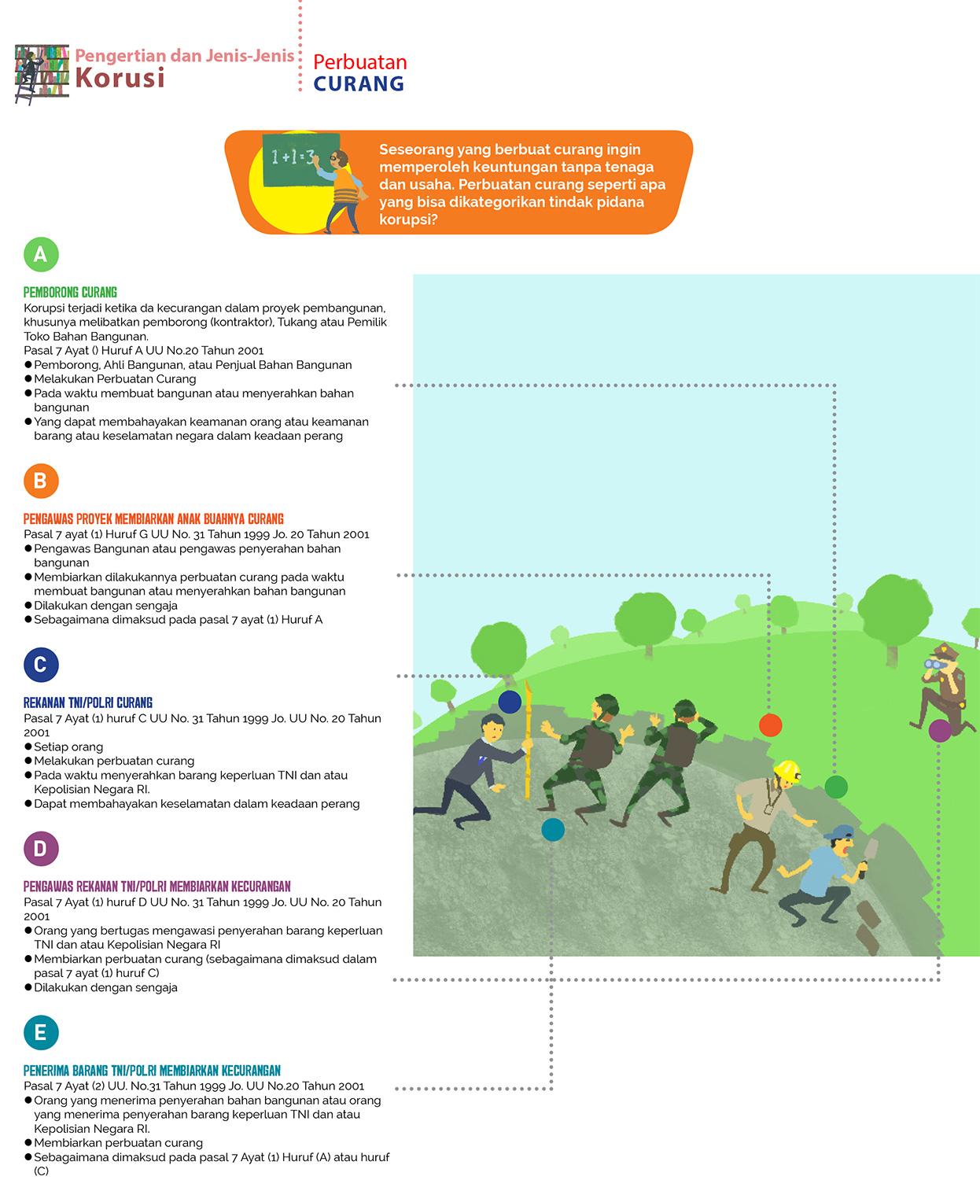

Dari ilustrasi gambar diatas, dapat di uraikan beberapa unsur yang terdapat dalam ketentuan pasal 7 undang-undang tindak pidana korupsi sebagai berikut:

**Korupsi pemborong, ahli bangunan dan penjual bahan bangunan melakukan perbuatan curang**

Pasal 7 ayat 1 huruf a ini berasal dari pasal 387 ayat (1) KUHP, yang unsur-unsurnya terdiri atas:

1. Pembuatanya:
2. *Pemborang*
3. *Ahli bangunan*
4. *Penjual bahan bangunan*

b. Perbuatanya : perbuatan curang

c. Pada waktu

1. *Membuat bangunan*
2. *Menyerahkan bahan bangunan*

d. Yang dapat membahayakan

1. *Keamanan orang*
2. *Keamanan barang*

*Keselamatan negara dalam keadaan perang*

**Korupsi pengawas bangunan membiarkan perbuatan curang**

Unsur tindak pidana yang dirumuskan pada 7 ayat (1) huruf b ini: mempunyai unsur-unsur sebagai berikut:

1. Pembuatnya/unsur objektif
2. *Pengawas bangunan*
3. *Pengawas penyerahan bahan bangunan*

b. Perbuatan : *membiarkan (dilakukan perbuatan curang waktu membuat bangunan atau menyerahkan bahan bangunan)*

c. Kesalahan *: sengaja (membiarkan perbuatan curang)*

**Korupsi Menyerahkan Barang Keperluan TNI dan atau Kepolisian Negara RI dengan perbuatan curang;**

TPK dalam pasal 7 ayat (1) huruf c ini mangadopsi pasal 388 ayat (1) KUHP, unsur-unsurya sbegai berikut:

1. Perbuatanya: perbuatan curang
2. Pada waktu menyerahkan barang keperluan TNI dan atau kepolisian RI
3. Dapat membahayakan keselamatan negara dalam keadaan perang.

**Korupsi Pengawas Penerima Penyerahan Barang Keperluan TNI dan Polisi RI yang sengaja membiarkan perbuatan curang;**

Sejatinya korupsi bentuk ke 4 dari pasal 7 UU TPK ini diadopsi dari pasal 338 ayat (2) KUHP, apabila rumusanya dirinci maka terdiri atas unsur-unsur sebagai berikut:

1. Unsur pembuatnya/obyek: *orang bertugas mengawasi penyerahan (barang keperluan TNI dan kepolisian RI)*
2. Perbuatanya : *membiarkan perbuatan curang*
3. Objeknya : *sebagaimana dimaksut huruf c (barang keperluan TNI dan Kepolisian RI)*
4. Unsur kesalahan/subyektif: *sengaja (membiarkan perbuatan curang)*

**Korupsi Membiarkan Perbuatan Curang pada saat Menerima Penyerahan Barang Keperluan TNI dan Kepolisan RI;**

Tindak pidana korupsi yang dirumuskan pada pasal 7 ayat (2) ini adalah tindak pidana pasif, seperti juga yg dirumuskan pada huruf b dan d ayat (1) yang perbuatanya sama yakni membiarkan dilakukanya perbuatan curang. Tindak pidana korupsi menurut ayat (2) ini jika rumusanya dirinci, maka terdapat unsur-unsur sebagai berikut:

1. Pembuatnya a) orang yang menerima penyerahan bahan bangunan; atau b) orang yang menerima penyerahan barang keperluan TNI dan atau KNRI
2. Perbuatanya membiarkan perbuatan curang (sebagaimana dimaksut dalam ayat (1) huruf a dan c)

Faktor-Faktor Penyebab Terjadinya Tindak Pidana Pungutan Liar/Pemerasan:

Pada dasarnya faktor-faktor penyebab terjadinya tindak pidana pungutan liar, pemerasan dan korupsi adalah sama. Dimana, secara umum terjadinya pungutan liar, pemerasan dan korupsi disebabkan oleh :

1. Adanya ketidakpastian pelayanan sebagai akibat adanya prosedur pelayanan yang panjang dan melelahkan sehingga masyarakat menyerah ketika berhadapan dengan pelayanan publik yang korup.
2. Penyalahgunaan wewenang, jabatan atau kewenangan yang ada/ melekat pada seseorang.
3. Faktor ekonomi. Penghasilan yang tidak mencukupi kebutuhan hidup atau tidak sebanding denga tugas/jabatan yang diemban membuat seseorang terdorong untuk melakukan pungli.
4. Faktor kultural dan budaya organisasi, yang terbentuk dan berjalan terus menerus di suatu lembaga agar pungutan liar dan penyuapan, dapat menyebabkan pungutan liar sebagai hal biasa.
5. Terbatasnya sumber daya manusia.
6. Lemahnya sistem kotrol dan pengawasan oleh atasan.[1]

1. Widyo Pramono, Delik Pungutan Liar Dalam Layanan Publik, Disampaikan Pada : Workshop “Peran APIP dlam Pencegahan Pungutan Liar Pada Layanan Publik”, Inspektorat Jenderal Kementerian Pendidikan dan Kebudayaan: Jakarta, 12 Januari 2017